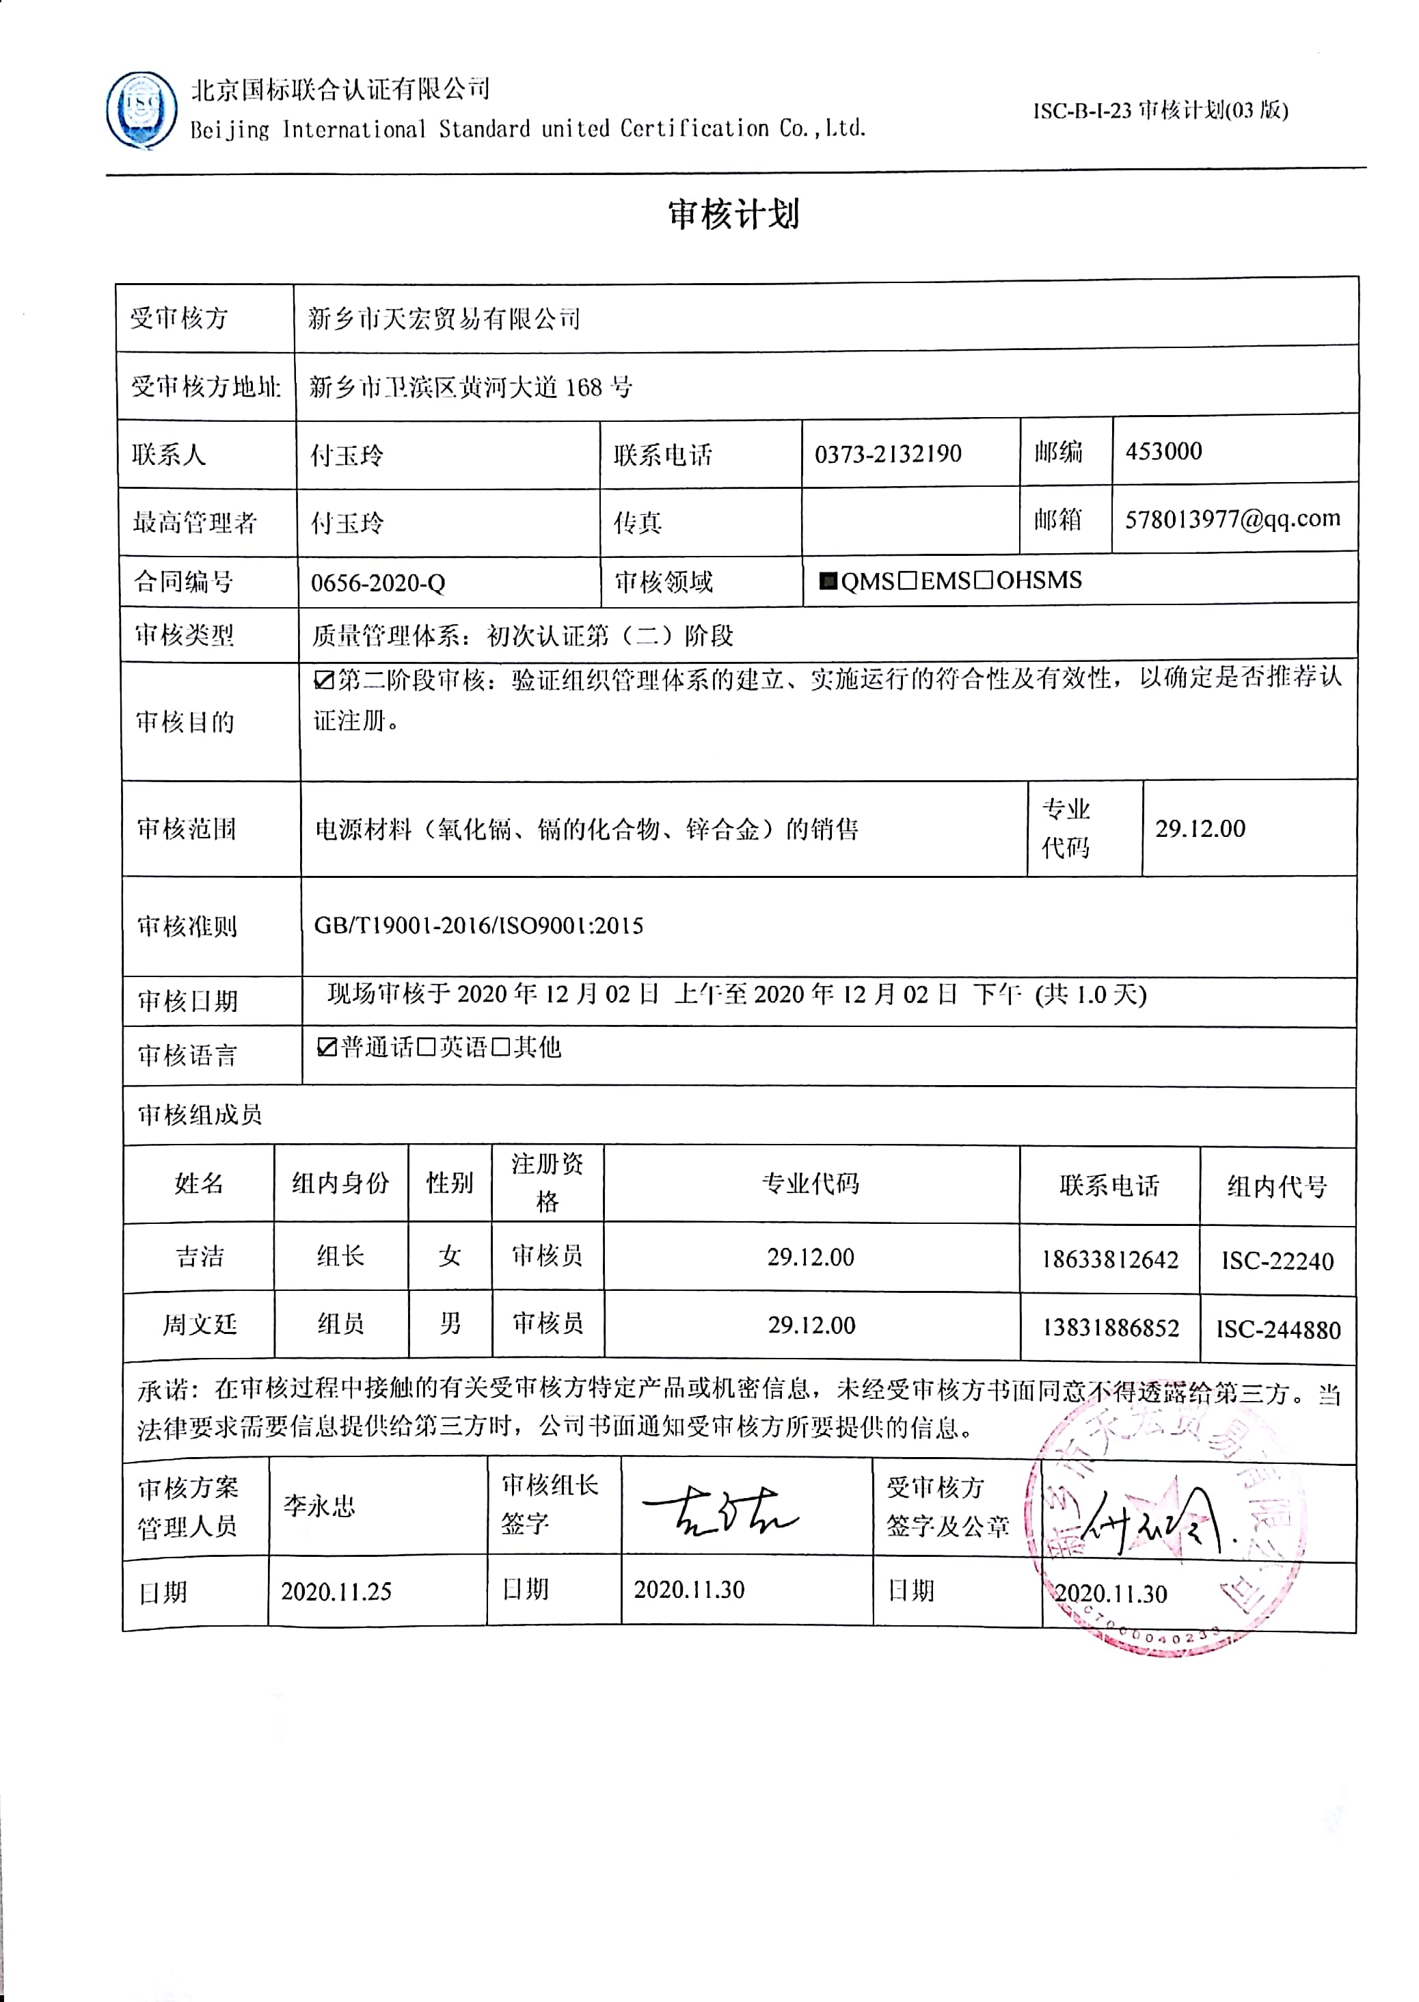**审核计划**

|  |  |  |  |  |  |  |  |  |  |  |  |  |  |  |  |  |  |
| --- | --- | --- | --- | --- | --- | --- | --- | --- | --- | --- | --- | --- | --- | --- | --- | --- | --- |
| 受审核方 | | | 新乡市天宏贸易有限公司 | | | | | | | | | | | | | | |
| 受审核方地址 | | | 新乡市卫滨区黄河大道168号 | | | | | | | | | | | | | | |
| 联系人 | | | 付玉玲 | | | | 联系电话 | | 0373-2132190 | | | 邮编 | | | 453000 | | |
| 最高管理者 | | | 付玉玲 | | | | 传真 | |  | | | 邮箱 | | | 578013977@qq.com | | |
| 合同编号 | | | 0656-2020-Q | | | | 审核领域 | | | ■QMS□EMS□OHSMS | | | | | | | |
| 审核类型 | | | 质量管理体系：初次认证第（二）阶段 | | | | | | | | | | | | | | |
| 审核目的 | | | ☑第二阶段审核：验证组织管理体系的建立、实施运行的符合性及有效性，以确定是否推荐认证注册。 | | | | | | | | | | | | | | |
| 审核范围 | | | 电源材料（氧化镉、镉的化合物、锌合金）的销售 | | | | | | | | | | 专业  代码 | | | 29.12.00 | |
| 审核准则 | | | GB/T19001-2016/ISO9001:2015 | | | | | | | | | | | | | | |
| 审核日期 | | | 现场审核于2020年12月02日 上午至2020年12月02日 下午 (共1.0天) | | | | | | | | | | | | | | |
| 审核语言 | | | ☑普通话□英语□其他 | | | | | | | | | | | | | | |
| 审核组成员 | | | | | | | | | | | | | | | | | |
| 姓名 | | 组内身份 | | 性别 | | 注册资格 | 专业代码 | | | | | 联系电话 | | | | | 组内代号 |
| 吉洁 | | 组长 | | 女 | | 审核员 | 29.12.00 | | | | | 18633812642 | | | | | ISC-22240 |
| 周文廷 | | 组员 | | 男 | | 审核员 | 29.12.00 | | | | | 13831886852 | | | | | ISC-244880 |
| 承诺: 在审核过程中接触的有关受审核方特定产品或机密信息，未经受审核方书面同意不得透露给第三方。当法律要求需要信息提供给第三方时，公司书面通知受审核方所要提供的信息。 | | | | | | | | | | | | | | | | | |
| 审核方案  管理人员 | 李永忠 | | | | 审核组长  签字 | | |  | | | 受审核方  签字及公章 | | |  | | | |
| 日期 | 2020.11.25 | | | | 日期 | | | 2020.11.30 | | | 日期 | | | 2020.11.30 | | | |

**现场审核日程安排表**

|  |  |  |  |
| --- | --- | --- | --- |
| **审核日程安排** | | | |
| **日期** | **时间** | **受审核部门、场所及审核内容** | **审核人员** |
| **2020.12.2** | 8:00-8:30 | **首次会议（管理层）** | AB |
|  | 8:30-12:00 | 管理层：组织及其环境；相关方的需求和希望；管理体系的范围；管理体系及其过程；领导作用和承诺；以顾客为关注焦点；管理方针；组织的岗位、职责权限；应对风险和机会的策划；目标和实现计划；变更的策划；资源提供；监视和测量总则；管理评审；总则；持续改进  涉及条款：4.1/4.2/4.3/4.4/5.1/5.2/5.3/6.1/6.2/6.3/7.1/9.1.1/9.3/10.1/10.3 | A |
|  | 13:00-16:00 | 办公室：组织的岗位、职责权限；目标；文件化信息；人员、组织知识；能力；意识；沟通；分析与评价；不合格及纠正措施控制；内部审核  涉及条款：5.3/6.2/7.1.2/7.1.6/7.2/7.3/7.4/7.5/9.1.3/9.2/10.2； | A |
|  | 8:30-12:00  13:00-16:00 | 供销部：组织的岗位、职责权限；目标；基础设施；运行环境；监视和测量资源；运行的策划和控制；产品和服务要求；产品和服务的设计和开发；外部提供的过程、产品和服务的控制；生产和服务提供的控制；标识和可追溯性；产品防护；顾客或外部供方财产；交付后活动；变更的控制；产品和服务的放行；不合格输出的控制；顾客满意  涉及条款：5.3/6.2/7.1.3/7.1.4/7.1.5/8.1/8.2/8.3/8.4/8.5/8.6/8.7/9.1.2； | **B** |
|  | 16:00-16:30 | 审核组内部沟通，补充审核 | AB |
|  | 16:30-17:00 | **末次会议（管理层）** | **AB** |
| 注 | 12:00-13:00 | 午休时间 |  |